5030A单能X光安检机
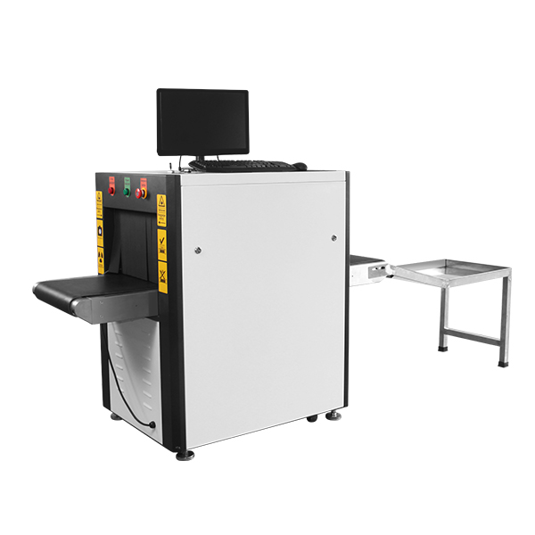
基本参数指标
通道尺寸 500 (宽)×300（高）mm
传送带速度 0.22 m/s(标准速度，也可无级调速，提升检测效率)
传送带额定负荷 120 kg
分辨力 直径0.101mm金属线
穿透力 10mm钢板
胶卷安全性 对ISO1600胶卷安全
泄漏剂量 ＜0.05μGy/h
通过率 720个/h以上
X射线发生器
射线束方向 底照式
管电流 0.4~0.7 mA (可调)
管电压 80 KV （可调）
射线束发散角 80°
冷却/工作周期 密封式油冷/100％
材料分辨
灰度分辨 能分辨厚度为1mm-60mm、厚度差不小于1mm的铝阶梯
有机物分辨 能分辨厚度为1mm-120mm的聚甲基丙烯酸酯，并赋予不同饱和度的橙色
混合物分辨 能分辨厚度为1mm-60mm的铝，并赋予不同饱和度的绿色
无机物分辨 能分辨厚度为0.2mm-14mm厚的钢，并赋予不同饱和度的蓝色
使用环境
工作温度/湿度 0℃~ 45℃/20％~95％（不冷凝）
储存温度/湿度 -20℃~60℃/20％~95％（不冷凝）
工作电压 220VAC(±10％) 50±3Hz

